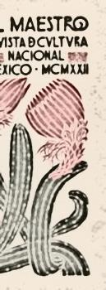
Coloquio internacional Una tarde con
Octavio Paz

15.00 – 17.15 Primera parte (capilla)
15.00 - 15.45 Dr. Alfredo Segura (Université de Liège): “La construcción de la dialéctica de la modernidad y del tiempo presente en Octavio Paz a través de su visión de Sor Juana Inés de la Cruz”
15.45 - 16.30 Dra. Eugenia Houvenaghel (Universiteit Gent): “Un abrazo de tu amigo, Octavio: la construcción del espacio en las Cartas a Tomás Segovia de Octavio Paz”
16.30 - 17.15 Dr. Pierre-Henri Giraud (Université de Lille III): “El poema como ejercicio espiritual en la etapa final de la obra de Octavio Paz”

17.30 -18.30 Exposición fotográfica (patio) Inauguración por el Embajador Juan José Gómez Camacho Recepción

18:30 - 19:15 Segunda parte (aula)
18.30 - 19:15 Dr. Israel Ramírez (UNAM): “Árbol adentro: Summa poética de Octavio Paz”

19:30 - 20:30 Concierto de Tonana

